**LernJob: Müll ist wertvoll**

**Infoblatt: Was gehört in welche Tonne?**

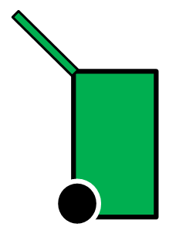

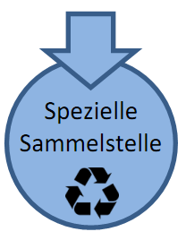****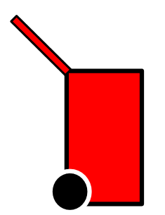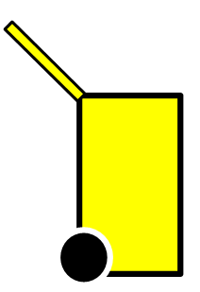

**Restmüll**, z.B. Zigarettenkippen, Glühlampen, Wegwerf-Windeln, Porzellanbruch, Kerzenwachs, Katzenstreu

**Altpapier**, z.B. Zeitungen, Prospekte, Hefte, Pack-papier, Kartonagen

**Metalle und Kunststoffe**, z.B. Kunststofftaschen, Konservendosen, Verschlüsse, Aludeckel, Joghurt-becher Milchkartons, Schaumstoffverpackungen

**Biomüll**, z.B. feste Küchenabfälle, Knochen, Fleisch Obst- und Gemüseabfälle, Gartenabfälle, Laub, Blumen, Haare, Wollabfälle, Federn

z.B. für **Glas, Textilien, Batterien, Sperrmüll, Elektroschrott**